КОНСАЛТИНГ

NEIRO GROUP

КОНСАЛТИНГ

NEIRO GROUP

КОНСАЛТИНГ

разряженный 2,15 GEORGIA 14.5

разряженный 11,25 GEORGIA 20

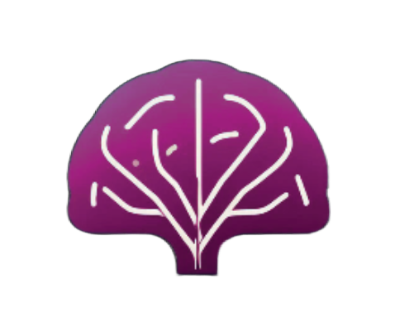

«O» и «UP» немного жирнее выделены типо: overpowered up

Буквы подогнаны друг под друга

Фон букв убрать не смог =(((

O

GR

**UP**

NEIR**O**

GROUP

NEIRO